ΕΛΛΗΝΙΚΗ ΔΗΜΟΚΡΑΤΙΑ Σητεία 04/07/2019
ΝΟΜΟΣ ΛΑΣΙΘΙΟΥ
ΔΗΜΟΣ ΣΗΤΕΙΑΣ

ΔΕΛΤΙΟ ΤΥΠΟΥ
ΘΕΜΑ : Δωρεά από την ΕΕΑΑ (Ελληνική Εταιρεία Αξιοποίησης-Ανακύκλωσης Α.Ε.) στο Δήμο Σητείας ενός απορριμματοφόρου οχήματος συλλογής ανακυκλώσιμων υλικών.
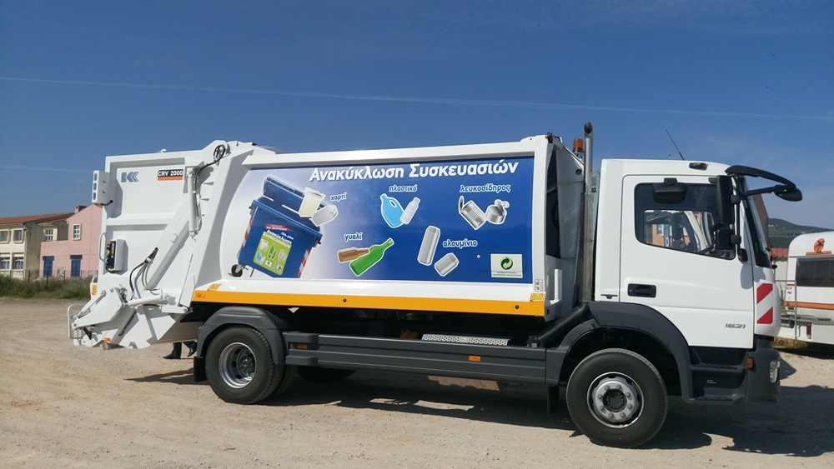
Μετά από συντονισμένες ενέργειες της παρούσας Δημοτικής Αρχής επετεύχθη η δωρεά (επισυνάπτεται το σχετικό έγγραφο) από την ΕΕΑΑ (Ελληνική Εταιρεία Αξιοποίησης-Ανακύκλωσης Α.Ε.) στο Δήμο Σητείας ενός απορριμματοφόρου οχήματος, μικτού φορτίου 8 τόνων, το οποίο θα εξυπηρετεί τη συλλογή ανακυκλώσιμων υλικών στο Δήμο μας.
Το απορριμματοφόρο που θα προστεθεί στον στόλο του Δήμου θα είναι σύγχρονης τεχνολογίας και θα συνδράμει σημαντικά την υπηρεσία καθαριότητας στην κάλυψη των αναγκών της.

